回流玩家主线任务链逻辑方案

修订记录
修订人 | 修订内容 | 修订日期 | 版本号
祁媛媛 | 创建 | 2016-6-24 | 1.0

目 录
回流玩家主线任务链逻辑方案 1
修订记录 1
目 录 2
1 基本术语说明 3
2 基本词汇表 3
3 概 述 3
4 功能详细设计 3
5接口设计 4
6现有系统修改 5
7 配置说明 5
8 数据库设计 6
9 风险估计 6
10 扩展讨论 6

1 基本术语说明

2 基本词汇表
return_quest_chain 回流任务链
precisePlayer 精准用户

3 概 述
- 新增回流中心按钮闪烁规则：有奖励可领取时按钮闪烁，领取完全部奖励取消闪烁
- 精准回归用户包支持
- 玩法界面跳转

4 功能详细设计
- 回流中心按钮闪烁（奖励状态变更）
- 进入世界地图请求获取奖励状态
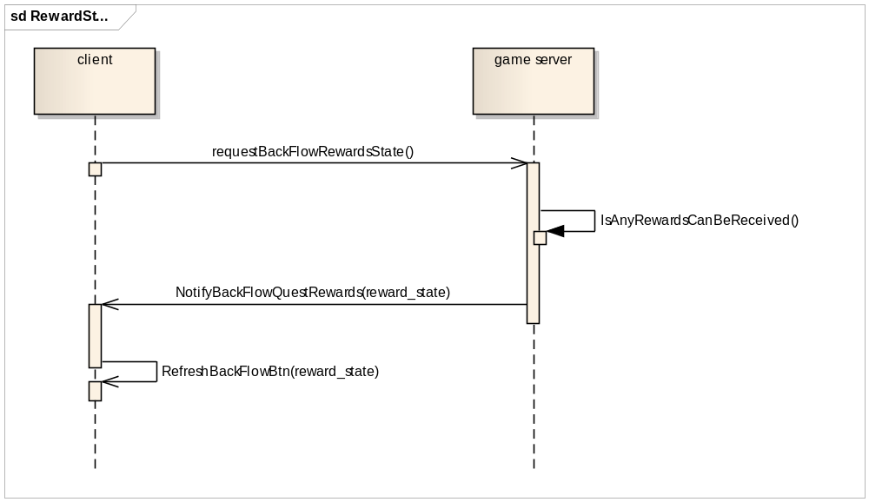
- 领取链式任务奖励/单个任务链奖励
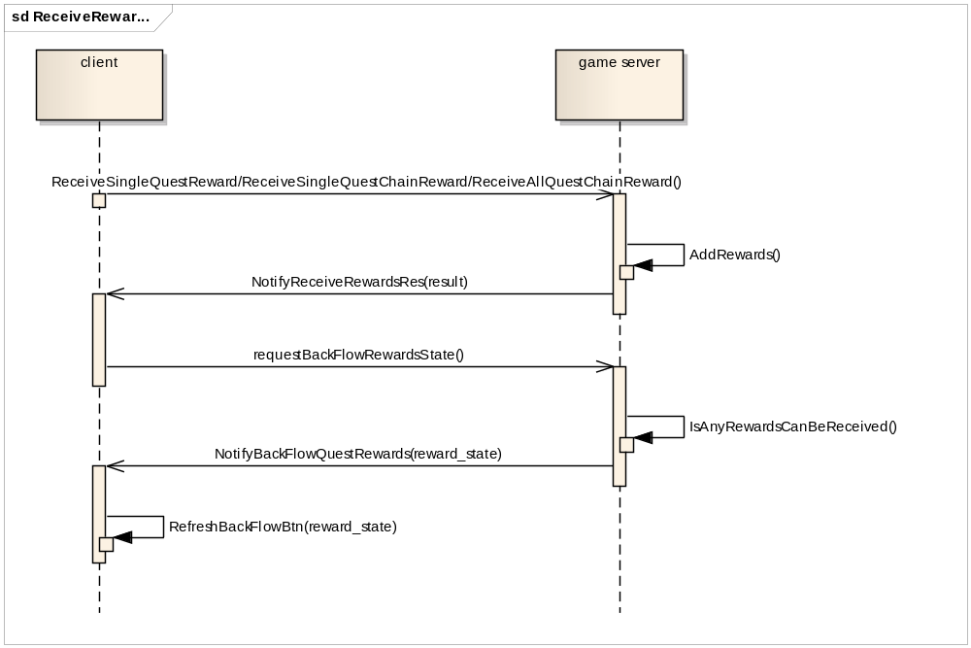

5接口设计
/**
* @brif 获取奖励状态
* @return
*/
virtual void requestBackFlowRewardsState() = 0;
/**
* @brif 奖励状态回调
* @param reward_state 奖励状态
* @return
*/
virtual void NotifyBackFlowQuestRewardsState(int reward_state) = 0;
//精准回归用户
class PreciseReturnPlayer
{
public:
void LoadPreciseReturnPlayerConfig(const char* content);
//判断该玩家是否在精准用户包中
bool IsInvitePrecisePack(TAccountID qq)const;
private:
std::set<TAccountID> m_player_pack;
};

6现有系统修改

7 配置说明
- 精准数据包
在alienbrain://H3D-AB02/QQX5_Mainland/exe/server/config/precise_return/zoneid.txt中添加精准用户QQ，其中zoneid为大区id

8 数据库设计
无

9 风险估计
- CPU评估：无风险
- 内存
无风险
- 流量
每次进入世界大厅和领取奖励时会请求获取奖励状态，点击任务追踪窗口中任务请求跳转，无频繁数据请求操作。

10 扩展讨论

